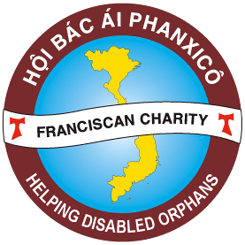
Franciscan Charity
Giúp trẻ mồ côi khuyết tật - Helping Disabled Orphans
P.O. Box 425120 - San Francisco, CA 94142
Tel: (415) 309-9007 / (714) 213-2111
Website:www.hoibacaiphanxico.org
Email:info@hoibacaiphanxico.org
Online donation: donation@hoibacaiphanxico.org
CHƯƠNG TRÌNH NHỊP CẦU BÁC ÁI PHANXICÔ 433
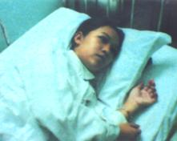
TRỢ GIÚP MỘT BỆNH NHÂN NGẶT NGHÈO Ở BÌNH PHƯỚC
Thầy Giuse Đào Minh Tân, DCCT Mai Thôn, giới thiệu trường hợp em TRẦN THỊ HUẾ, sinh 1989, hiện ngụ tại ấp Long Điền 2, xã Bình Sơn, huyện Phước Long, tỉnh Bình Phước. Em Huế bị bệnh viêm cầu thận cấp, đã lần lượt phải nằm điều trị tại bệnh viện Thống Nhất ( tháng 7.2009 ), bệnh viện Nguyễn Trãi ( tháng 8.2009 ), hoàn cảnh gia đình đã khó khăn lại càng suy kiệt. Chúng tôi xin trợ giúp gia đình em Huế 2.100.000 VND để thanh toán các khoản thuốc men và viện phí, số tiền này được trích từ Chương Trình Nhịp Cầu Bác Ái Phanxicô ( có biên lai ).

CHƯƠNG TRÌNH NHỊP CẦU BÁC ÁI PHANXICÔ 434
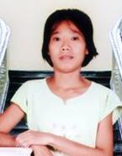
TRỢ GIÚP LẦN 3 CHO MỘT BỆNH NHÂN CHẠY THẬN TẠI SÀIGÒN
Cha Mai Văn Rự, Chánh Xứ An Nhơn, Tổng Giáo Phận Sàigòn, giới thiệu trường hợp chị NGUYỄN THỊ HẢI HÀ, sinh năm 1973, mồ côi cha từ lâu, con gái bà Nguyễn Thị Luyến, hiện ngụ tại 37/423 Lê Đức Thọ, khu phố 5, phường 17, quận Gò Vấp, Sàigòn. Chị Hà bị suy thận mãn tính giai đoạn cuối, phải chạy thận mỗi tuần tại khoa Thận và Lọc Máu của Bệnh Viện Đa Khoa An Sinh. Chúng tôi đã trợ giúp một lần với số tiền 1.000.000 VND giúp chạy thận trong 4 lần. Nay chúng tôi xin trợ giúp lần thứ 3 với số tiền 1.000.000 VND để hỗ trợ chị chạy thận nhân tạo. Số tiền được trích từ Chương Trình Nhịp Cầu Bác Ái Phanxicô ( có biên lai ).
CHƯƠNG TRÌNH NHỊP CẦU BÁC ÁI PHANXICÔ 435
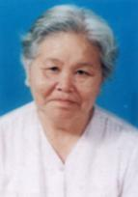
TRỢ GIÚP MỘT BỆNH NHÂN SUY THẬN Ở SÀIGÒN
Như số báo Ephata 429 đã thông tin, cha Trần Minh Quân, Giáo Xứ Bình Chánh, Sàigòn, giới thiệu trường hợp bà VÕ THỊ TRẠNG, sinh ngày 28.4.1948, là người theo đạo Cao Đài, góa chồng từ lâu, hiện ở với người con trai là Anh Đinh Thanh Phong, địa chỉ nhà số 6/16, ấp 3, xã Tân Quý Tây, huyện Bình Chánh, ngoại thành Sàigòn. Bà Trạng bị suy thận mạn, giai đoạn cuối IV – cao huyết áp, phải vào Khoa Thận và Lọc Máu của Bệnh Viện An Sinh, Sàigòn, chạy thận nhân tạo một tuần 3 lần. May mà gia đình có mua Bảo Hiểm Y Tế nên chỉ phải trả thêm một phân nửa, dù vậy, vì bà Trạng phải liên tục chạy thận mấy tháng liền, tiền dành dụm của gia đình đã hoàn toàn cạn kiệt. Chúng tôi đã trợ giúp lần thứ nhất cho gia đình bà Trạng 3.000.000 VND, nay xin trợ giúp lần thứ hai số tiền 2.000.000 VND, được trích từ Chương Trình Nhịp Cầu Bác Ái Phanxicô ( có 5 tờ biên lai ).
Please make check payable to,  Xin viết chi phiếu với tên là:  HỘi Bác Ái Phanxicô  Franciscan Charity  P.O. Box 425120  San Francisco, CA 94142  Tel: (714) 213-2111  Website: www.HoiBacAiPhanxico.org  Email: info@HoiBacAiPhanxico.org  *YES, with 501 C-3, your  contributions are tax--deductible. | Quà của Quí Vị sẽ giúp trực tiếp người nghèo Việt Nam.  your gift will go directly to the poor people .  (*Your name and information are held in privacy by our ministry and will never be given out.)  Tên (Name) ________________________________________________  Địa chỉ (Address) ___________________________________________  _______________________, ______ Zip _________  Điện thoại (Telephone #) _________ / ________ - ________________  E-mail ___________________________________________________  Ý định (Gift intentions) ______________________________________  Tiền đóng góp (Gift amount) $ ________________________________  Xin gởi cho tôi ___ Phong bì (Envelopes)  (Please send)

